АИСУ «Параграф»
для общеобразовательных организаций

Работа завуча с поурочно-тематическими планами в приложении
«Образовательные программы и учебные планы»

Санкт-Петербург
2017

Оглавление
1. Функции завуча при работе с поурочно-тематическими планами 3
2. Процесс утверждения ПТП 4
2.1. Шаг 1. Выбор этапов (параллелей) 4
2.2. Шаг 2. Выбор ПТП для утверждения 5
2.3. Шаг 3. Утверждение ПТП 6
2.4. Утверждение скорректированных ПТП 6

Функции завуча при работе с поурочно-тематическими планами
- Массовое утверждение поурочно-тематических планов (ПТП) со статусом «К утверждению» одним приказом.
- Массовое утверждение скорректированных ПТП одним приказом.
Завуч получает специальный инструмент для утверждения ПТП (в том числе скорректированных) в приложении «Образовательные программы и учебные планы» (ОП и УП). В случае необходимости здесь же завуч может просмотреть ПТП.
Результатом процесса утверждения является перечень утвержденных ПТП (первичных и скорректированных) с указанием реквизитов приказов и прикрепленных ГУП/потоков, которые автоматически привязаны к Классному журналу (КЖ) и учебному плану (УП).

Процесс утверждения ПТП
Процедура утверждения ПТП выполняется завучем в приложении «Образовательные программы и учебные планы». При выделении в дереве объекта «Образовательные программы общего образования» добавлена отдельная вкладка «Поурочно-тематическое планирование».
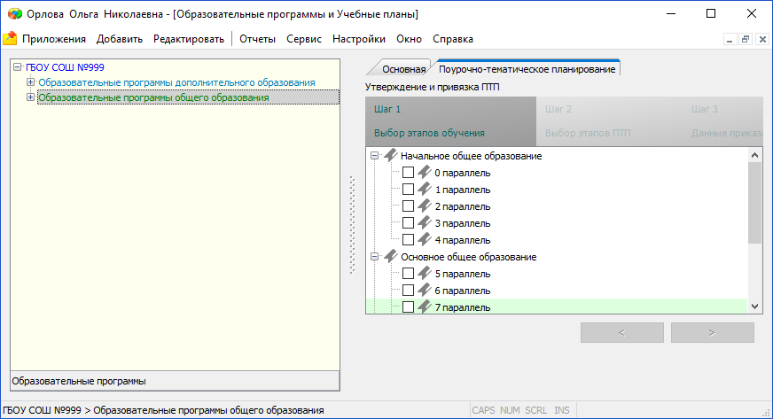
Процесс утверждения состоит из следующих шагов:
- Выбор этапов (параллелей), где будут утверждаться ПТП.
- Выбор ПТП для утверждения, просмотр ПТП.
- Утверждение ПТП.

Шаг 1. Выбор этапов (параллелей)
На первом шаге процесса производится выбор этапов/параллелей для утверждения ПТП.
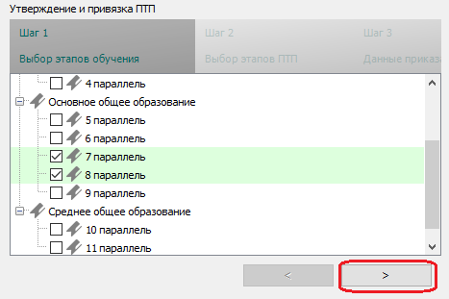
Для удобства параллели, где имеются ПТП для утверждения, выделены зелёным цветом. После выбора параллелей с помощью кнопки далее следует перейти к следующему шагу. Результатом первого шага является перечень этапов (параллелей), в которых будет проводиться работа по утверждению ПТП.

Шаг 2. Выбор ПТП для утверждения
На втором шаге производится выбор ПТП для утверждения в рамках отобранных параллелей.
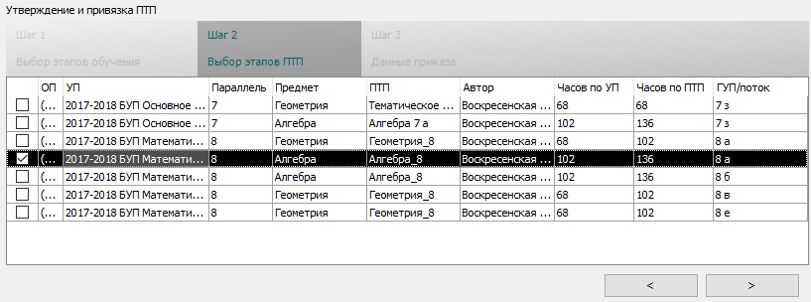
В этом окне отображаются только ПТП со статусом «К утверждению», в том числе скорректированные. Скорректированные планы выделены цветом.
На этом шаге можно перед утверждением просмотреть ПТП. Для этого используется двойной щелчок на ПТП.
В таблице «Утверждение и привязка ПТП» работают функции сортировки и фильтрации по полям.
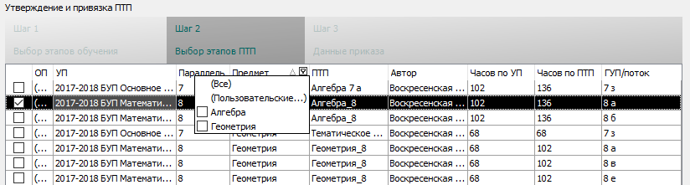
Для удобства в контекстном меню имеются команды «Выбрать все» и «Снять выделение».
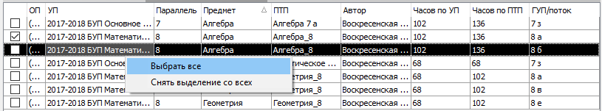
Результатом второго шага является перечень ПТП, которые предполагается утвердить одним приказом. После выбора ПТП следует нажать кнопку перехода к следующему шагу.

Шаг 3. Утверждение ПТП
На третьем шаге открывается стандартное окно ввода реквизитов приказа с полями:
- Дата приказа
- Номер приказа
После ввода реквизитов приказа выбранные планы получают статус «Утвержден» и выполняется связь ПТП с учебным планом и Классным журналом соответствующей ГУП/потока.

Утверждение скорректированных ПТП
Процесс утверждения скорректированных ПТП ничем не отличается и состоит из следующих шагов:
- Выбор этапов (параллелей)
- Выбор скорректированных ПТП для утверждения.
- Ввод реквизитов приказа об утверждении скорректированных ПТП.
ВНИМАНИЕ!!!
Следует учесть, что до утверждения скорректированного плана выбор уроков из плана в КЖ будет заблокирован.

